人足底压力的压力传感器
项目需要一个测量人足底压力的压力传感器，奈何市面上找不到。今天看到WEBENCH的里面有传感器设计，所以自己就动手弄了个。下面是具体过程：
当时一看到psi 我就蒙了。后来查了下才知道是欧美国家习惯使用的单位1psi=6.895kPa=0.06895bar。把人的双脚时一个长方形,就是大约10*20吧,约200平方厘米,人的重按500N算,p=F/s=500N/0.02平方米=25000pa=25kPa。
选择Measurement Specialties Inc.生产的1210A-005G-3L。器件参数完全符合标准。

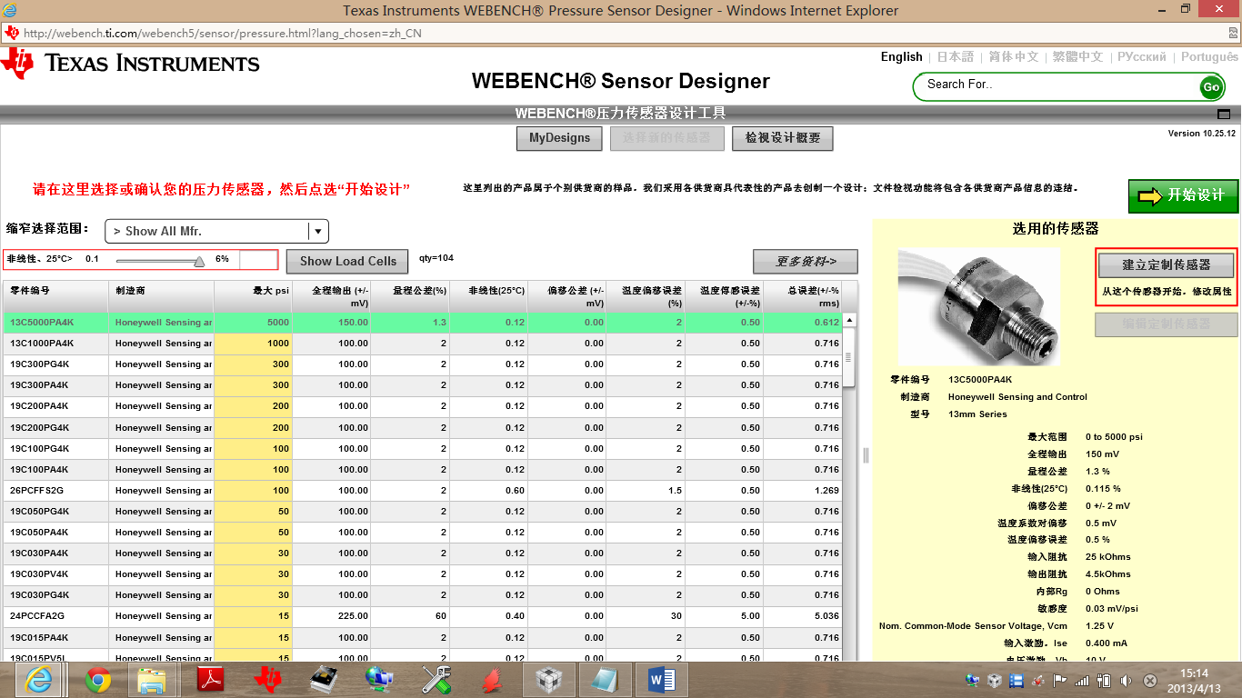

1psi=6.895kPa=0.06895bar
把人的双脚时一个长方形,就是大约10*20吧,约200平方厘米,人的重按500N算,p=F/s=500N/0.02平方米=25000pa=25kPa。
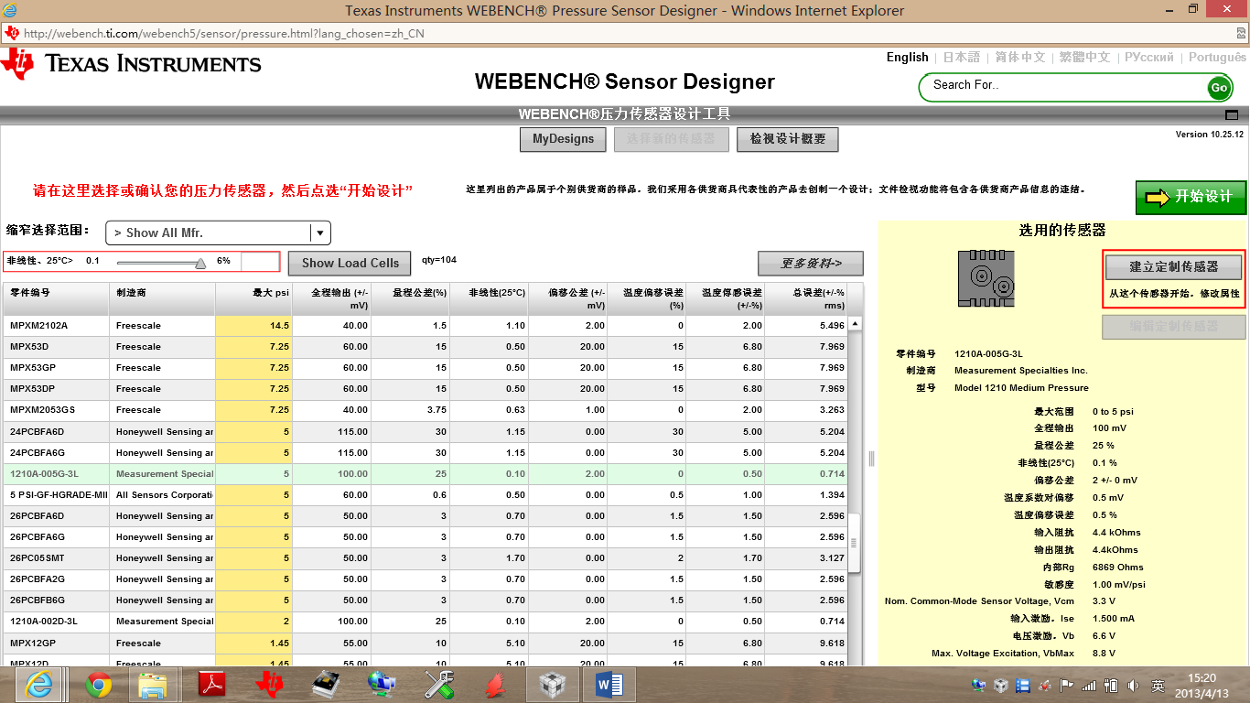
选择Measurement Specialties Inc.生产的1210A-005G-3L

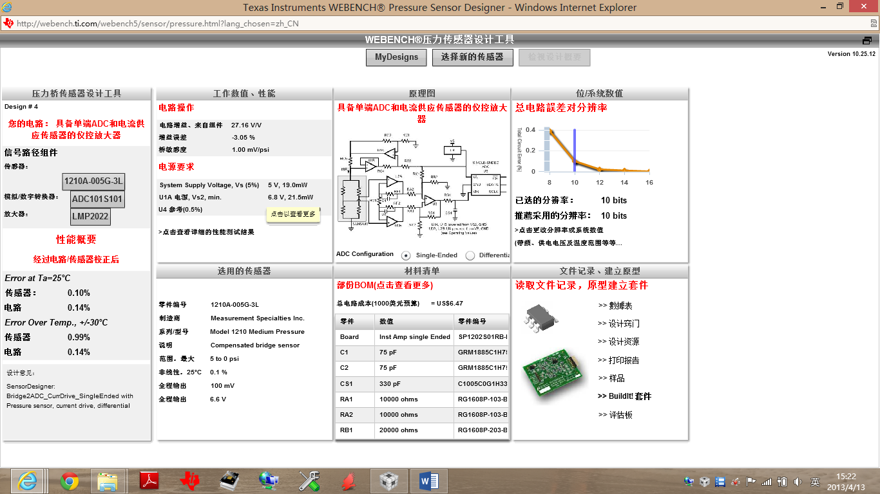
原理图

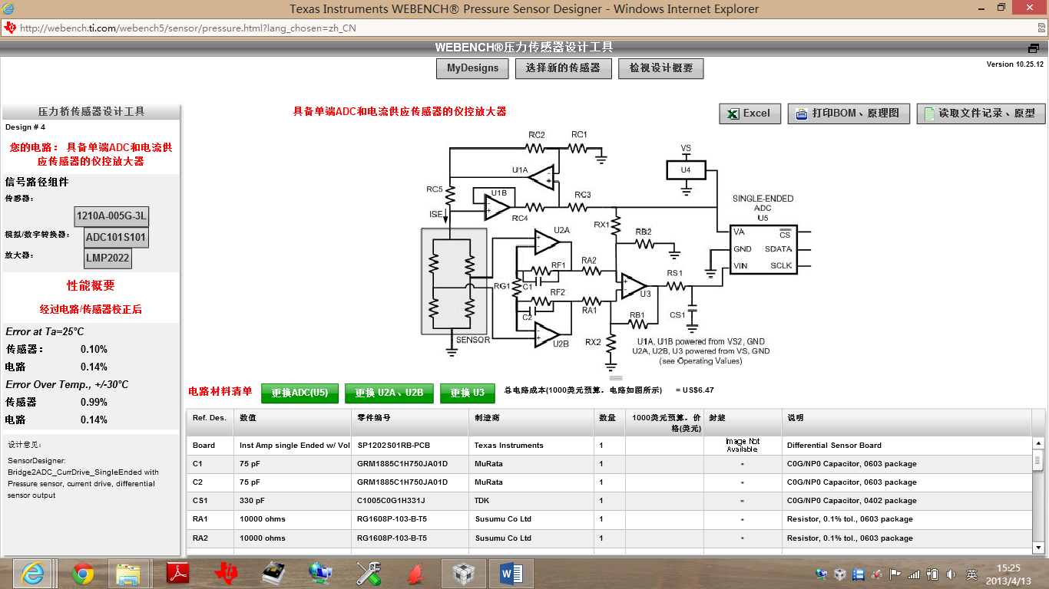

工作数值性能
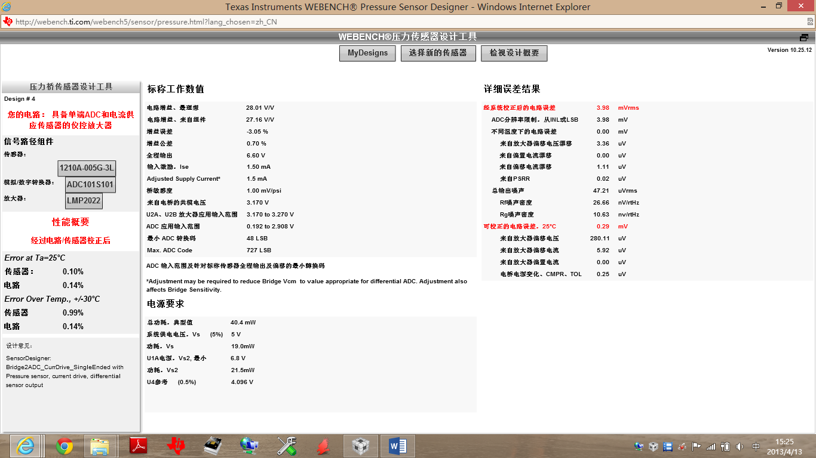

总电路误差对分辨率：
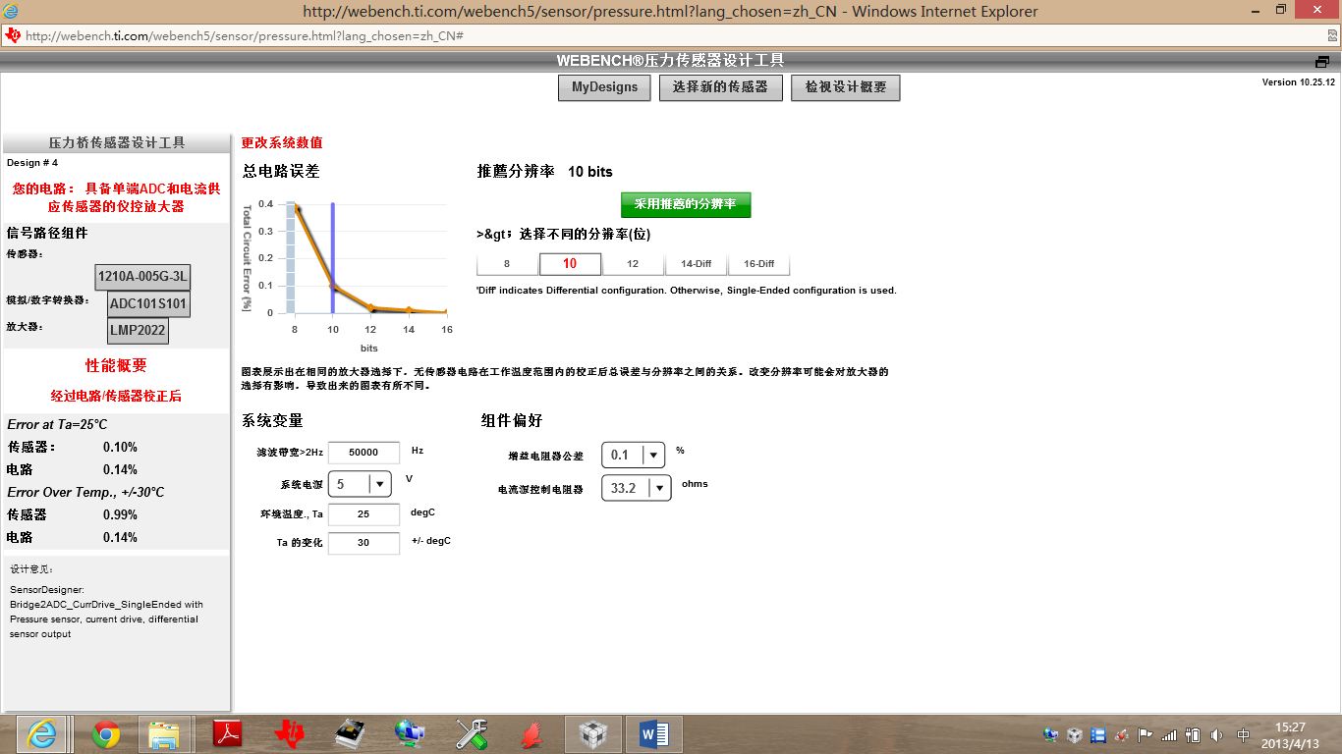

器件

